PENGARUH KOMPOSISI ASAM SITRAT PADA PROSES CHEMICAL CLEANING TUBE KONDENSOR TERHADAP KINERJA WATER COOLED CHILLER

Achmad Fahrizal Azmi^{a*}, AM.Mufarrih ^{b}
ª Teknik Mesin, Teknik, Politeknik Negeri Malang
E-mail koresponden: aachmadfahrizal@gmail.com

Abstract
The performance of a water-cooled chiller typically decreases over time due to the buildup of deposits on the condenser tube surfaces. This condition ultimately affects the stability of the condenser's performance. In this study, chemical cleaning is employed, where the process involves removing scale using a citric acid solution. The objective of this research is to analyze the significant differences between several independent variable variations on the dependent variable. The method used in this study is One-Way ANOVA, with the independent variable being the composition, specifically the concentration of citric acid at 4%, 8%, and 12%. The controlled variable is the amount of water, set at 48 liters, 46 liters, and 44 liters, with data collection occurring every hour. The dependent variable is the performance of the water-cooled chiller. The cleaning process was carried out consistently over a 30-minute period. The results of this cleaning process showed that the best performance of the water-cooled chiller was achieved with the use of 6 liters of citric acid, resulting in a COP (Coefficient of Performance) of 5.5.
Keywords: Performance, Condenser, Chemical Cleaning, COP (Coefficient of Performance), Acid Solution.
Abstrak
Kinerja dari water cooled chiller biasanya akan menurun seiring dengan waktu karena adanya penumpukan endapan pada permukaan pipa kondensor, Keadaan ini pada akhirnya berdampak pada ketidakstabilan performa kondensor pada penelitian ini merupakan salah satu metode chemical cleaning yang dimana proses ini dilakukan pembersihan kerak menggunakan larutan asam sitrat, Penelitian ini bertujuan untuk menganalisis perbedaan signifikan antara beberapa variasi variabel bebas terhadap variabel terikat. Metode yang digunakan dalam penelitian ini adalah Analisis Varian satu Arah (One-Way ANOVA), maka penelitian ini menggunakan variable bebas yaitu komposisi yang dimana komposisi konsentrasi ini menggunakan asam sitrat 4%, 8%, 12% lalu variabel terkontrolnya merupakan jumlah air 48 Liter, 46 Liter dan 44 Liter serta pengambilan data setiap 1 jam sekali dan variabel terikatnya merupakan kinerja dari mesin water cooled chiller. Proses pembersihan dilakukan secara konstan dengan rentang waktu 30 menit. Kemudian didapatkan hasil dari pembersihan ini berupa kinerja mesin watercooled chiller dengan hasil akhir pembersihan yang terbaik dari komposisi asam sitrat 6 liter dengan nilai COP 5.5.
Kata Kunci: Kinerja, Kondensor, Chemical Cleaning, COP (Coefficient of Performance), Zat Asam

- PENDAHULUAN
Kinerja chiller berpendingin air cenderung menurun seiring waktu karena penumpukan endapan pada pipa kondensor. Endapan ini menghambat perpindahan panas, sehingga kompresor harus bekerja lebih keras, yang menyebabkan efisiensinya menurun. Kondensor adalah komponen penting yang berfungsi membuang panas dari refrigeran agar bisa diproses kembali di evaporator. Penggunaan air sebagai media pendingin dapat meningkatkan efisiensi pembuangan panas. Selain itu, evaporator juga penting karena menghasilkan air dingin sesuai kebutuhan. Jika aliran air yang masuk ke mesin pendingin terlalu kecil atau terlalu besar, hal ini dapat menyebabkan mesin tidak berfungsi optimal dan mengurangi efisiensi pendinginan [1].
Salah satu masalah umum pada kondensor adalah adanya kotoran pada pipa air pendingin, yang disebabkan oleh partikel-partikel dalam air. Hal ini dapat mengganggu aliran air pendingin, menyebabkan kebocoran, dan mengurangi efisiensi perpindahan panas. Untuk mengatasi masalah ini, perlu dilakukan pembersihan pipa secara rutin untuk mencegah penumpukan kotoran dan memastikan kondensor tetap berfungsi dengan baik, sehingga proses perpindahan panas bisa berlangsung efisien [2].
Penelitian ini membahas metode pembersihan kimiawi, yaitu menggunakan larutan asam untuk menghilangkan kerak pada pipa kondensor. Asam sitrat pada pH 4 efektif membersihkan kerak seperti CaCO3, besi oksida, mangan oksida, dan senyawa tripolifosfat. Dalam hal efektivitas melarutkan kerak, HCl adalah yang paling efektif, diikuti oleh HNO3, H2C2O4, dan H2SO4. Namun, HCl juga memiliki risiko korosi yang tinggi, sehingga penggunaannya dibatasi. [3].
Pembersihan kondensor dapat meningkatkan kinerjanya. Besarnya aliran media pendingin sangat mempengaruhi suhu dan efisiensi mesin pendingin. Aliran yang tinggi dapat mempercepat pendinginan ruangan, karena meningkatkan efisiensi pertukaran panas oleh fluida pendingin. Penelitian ini bertujuan untuk mengevaluasi performa sistem refrigerasi pada water cooled chiller setelah dilakukan pembersihan tubing kondensor, dengan membandingkan dua metode pembersihan kimiawi yang berbeda. Fluida yang digunakan adalah R134a dengan kondensor tipe shell and tube[4].
Dari uraian diatas maka perlu dilakukannya penelitian terkait dengan pengaruh komposisi bahan pembersih terhadap kinerja mesin water cooled chiller, yang dimana pembersihan ini dilakukan pada bagian kondensor chiller agar kerak yang ada di dalam pipa kondensor bisa dibersihkan dengan bantuan kimiawi.

- TINJAUAN PUSTAKA
  - Penelitian Terdahulu
penyebab gangguan proses kondensasi pada refrigerator. Penyebabnya meliputi kondisi kondensor yang sangat kotor, material zinc anode yang sudah tidak berfungsi optimal karena masa kerja yang sudah terlalu lama, kurangnya keterampilan dan pengetahuan kru kapal, serta jadwal perawatan yang tidak tepat waktu. Gangguan ini menyebabkan kondensor tidak berfungsi optimal, menghambat proses kondensasi. Untuk mengatasi masalah ini, Reza melakukan perawatan kondensor dengan membersihkan kotoran pada pipa, mengganti zinc anode yang lama dengan yang baru, meningkatkan disiplin dan keterampilan kru dalam melakukan pengecekan, serta memberikan pelatihan dan informasi kepada seluruh kru kapal tentang penggunaan ruang pendingin.
pembersihan kondensor dan evaporator pada AC split wall yang menggunakan refrigeran R22 dapat meningkatkan kinerjanya. Debit atau laju aliran media pendingin sangat mempengaruhi suhu dan efisiensi mesin pendingin. Hal ini juga berlaku pada media yang didinginkan oleh sistem refrigerasi, di mana laju aliran yang tinggi memungkinkan pendinginan ruangan lebih cepat karena fluida pendingin dapat lebih efisien menukar panas.
penurunan vakum pada kondensor dapat disebabkan oleh beberapa faktor, seperti kotoran pada pipa kondensor akibat pengerakan biota laut, tekanan gland seal yang terlalu rendah, vakum penahan yang tidak rapat, keretakan pada membrane turbine, katup aliran deaerator yang terbuka, serta kebocoran pada fleksibel joint antara turbin dan kondensor. Masalah-masalah ini dapat meningkatkan tekanan di dalam kondensor, mengganggu vakum, dan akhirnya menurunkan efisiensi turbin di PLTU Unit 4. Jika tidak segera diperbaiki, kondisi ini bisa menyebabkan unit harus dihentikan darurat atau trip secara otomatis.
hubungan antara COP (Coefficient of Performance) dan variabel debit pendinginan konstan serta variabel beban dan pendingin dengan blower. Hasil penelitian menunjukkan bahwa semakin kecil beban pendinginan, semakin besar COP yang dihasilkan. Sebaliknya, semakin besar beban pendinginan, COP menjadi semakin kecil. Hal ini terjadi karena beban yang lebih besar membuat evaporator menyerap lebih banyak panas, yang menurunkan kemampuan kerja alat pendingin.
  - Water Cooled Chiller
Water cooled chiller adalah alat penukar panas yang menggunakan air sebagai media pendingin. Alat ini mendinginkan fluida (biasanya air) yang kemudian dipompa melalui air handling units (AHU) untuk mendinginkan udara. Sistem ini terdiri dari empat komponen utama: evaporator, kompresor, kondensor, dan katup ekspansi. Proses pendinginan melibatkan refrigeran yang menyerap panas di evaporator, dikompresi di kompresor, melepaskan panas di kondensor, dan mengalami penurunan tekanan serta suhu di katup ekspansi[5].
  - Perpindahan Panas
Perpindahan panas terjadi karena perbedaan suhu dan dapat berlangsung melalui konduksi, konveksi (alami dan paksa), dan radiasi. Proses ini penting untuk memahami bagaimana energi termal berpindah dalam sistem pendingin[6].
  - Chemical Cleaning
Proses pembersihan kimiawi digunakan untuk menghilangkan kotoran dari pipa kondensor. Bahan kimia seperti asam asetat, asam sulfat, asam fosfat, asam askorbat, asam sitrat, dan asam nitrat dipilih sesuai dengan jenis kotoran dan material pipa. Tujuan dari pembersihan kimiawi adalah untuk meningkatkan kinerja pendingin, yang diukur dengan Coefficient of Performance[7].
  - Bahan Pembersih Pada Proses Chemical Cleaning
Pemilihan bahan pembersih sangat penting untuk memastikan efektivitas proses tanpa merusak sistem kondensor. Beberapa bahan yang umum digunakan termasuk asam asetat, asam sulfat, asam fosfat, asam askorbat, asam sitrat, dan asam nitrat, yang masing-masing memiliki keunggulan dalam mengatasi jenis kotoran tertentu. Asam sitrat memiliki beberapa keunggulan utama, yaitu efektif sebagai pembersih karena kemampuannya melarutkan kerak dan endapan mineral, ramah lingkungan karena bersifat biodegradable, dan aman digunakan karena memiliki tingkat toksisitas yang rendah dibandingkan dengan asam lainnya.
  - Kondensor
Kondensor mengubah uap menjadi cairan dengan mengalirkan uap ke pipa yang didinginkan oleh air. Proses ini sangat bergantung pada aliran air pendingin, kebersihan pipa, dan perbedaan suhu antara uap dan air, kondensor yang diteliti adalah tipe shell and tube pada unit chiller Daikin CUWD50B5Y. Kondensor ini memiliki kapasitas sebesar 500 kW, yang penting untuk efisiensi proses pendinginan dalam aplikasi industri. Diameter pipa pada tube kondensor adalah 19,05 mm, yang berperan signifikan dalam menentukan laju aliran refrigeran serta efektivitas proses chemical cleaning yang dilakukan[8].
  - Fluida Kerja Refrigerant R134a
Refrigerant R134a adalah Refrigeran yang digunakan dalam water cooled chiller dan memiliki karakteristik sebagai berikut: tekanan penguapan yang lebih tinggi, panas laten penguapan yang besar, konduktivitas termal tinggi, viskositas rendah, titik beku rendah, serta stabil dan ramah lingkungan[9].

  - Diagram P-h
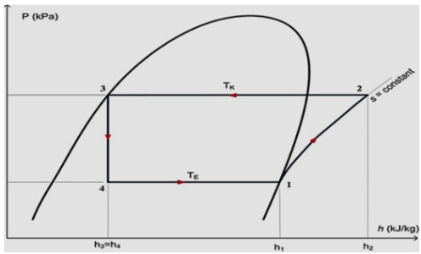
Gambar 1. Diagram P-h
Diagram P-h (Gambar 1) digunakan untuk menganalisis sifat-sifat termodinamika refrigeran pada berbagai kondisi suhu dan tekanan. Diagram ini membantu dalam memahami perubahan keadaan fluida kerja selama proses pendinginan dengan menunjukkan hubungan antara tekanan (P) dan entalpi (h) refrigeran. Yang dimana rumus menghitung COP adalah :
COP=$\frac{Qc}{w_{c}}$
Qc = Kerja Kondensor
Wc= Kerja Kompressor
  - Kinerja Water Cooled Chiller
Kinerja water cooled chiller diukur dengan Coefficient of Performance (COP), yang merupakan perbandingan antara kapasitas pendinginan dan daya yang dibutuhkan untuk mengoperasikan kompresor. Semakin tinggi nilai COP, semakin baik kinerja sistem refrigerasi[10].
  - Kinerja Kompresor
Kinerja kompresor diukur berdasarkan laju aliran massa dan perbedaan entalpi antara dua tingkat keadaan. Kinerja ini mencerminkan seberapa efisien kompresor dalam mengompresi refrigeran[11].
  - Hipotesis Penelitian
Ada pengaruh komposisi asam sitrat terhadap kinerja water cooled chiller.

- METODOLOGI PENELITIAN
- Jenis Penelitian
Penelitian ini menggunakan metode eksperimental yang dilakukan dengan memberikan perlakuan terhadap satu atau lebih variabel proses tertentu.
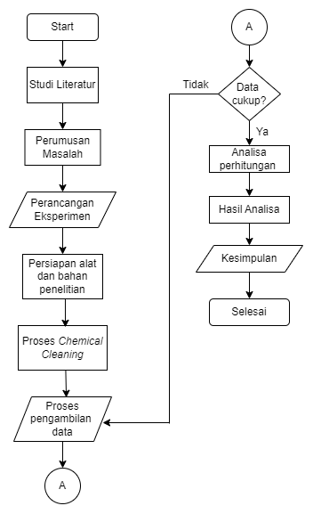
Gambar 2. Diagram Alir
- Waktu dan Tempat Penelitian
Waktu Penelitian: Maret 2024 hingga Mei 2024.
Tempat Penelitian:
- PT Petrochemical, kawasan industri, Jl. Prof. Dr. Moh. Yamin, Sekarsore, Roomo, Kec. Gresik, Kabupaten Gresik, Jawa Timur 61151.
- Plant dioctyl phthalate PT Petrochemical.
- Alat dan Bahan Penelitian
- Mesin water cooled chiller tipe single screw
- Air, asam sitrat dan asam nitrat
- Selang air
- Kunci pas, Kunci ring, Kunci tommy
- Pompa diafragma
- Bak air
- Variabel Penelitian
- Variabel Bebas:
Komposisi: 4%, 8%, 12%.
- Variabel Terikat:
Kinerja mesin water cooled chiller.
- Variabel Terkontrol:
- Komposisi air 50 liter.
- Waktu pengambilan data tiap 1 jam.
- Setting Peralatan Penelitian
Mesin Water Cooled Chiller merupakan alat yang digunakan dalam proses chemical cleaning.
Langkah penggunaan:
- Persiapkan peralatan dan bahan pendukung.
- Buat komposisi zat asam dan air dalam drum 50L.
- Setting pompa diagfragma dengan selang air.
- Hubungkan selang air dengan pompa dan input-output kondensor.
- Nyalakan pompa diagfragma, biarkan sirkulasi berlangsung.
- Kontrol waktu yang ditetapkan.
- Lakukan proses chemical cleaning.
- Catat hasil data dari display mesin.
- Metode Pengambilan Data
- Persiapkan bahan kimia dan peralatan.
- Campurkan larutan kimia dengan air dalam drum sesuai takaran (2L, 4L, 6L air konstan 50L).
- Lepas line piping ke inlet dan outlet kondensor chiller, pasang selang air di inlet-outlet.
- Nyalakan pompa diagfragma, biarkan sirkulasi selama 30 menit.
- Lepas selang pada inlet dan outlet, pasang kembali line inlet outlet kondensor.
- Start mesin water cooled chiller, tunggu 20 menit untuk pendinginan optimal.
- Lakukan pengambilan data dari display mesin water cooled chiller.
- Metode Pengolahan dan Analisis Data
- Persiapkan bahan untuk pembersihan dengan asam sitrat dan asam nitrat, masing-masing dicampur dengan 50 liter air.
- Lakukan proses chemical cleaning dengan mensirkulasikan di bagian tube kondensor menggunakan pompa diafragma.
- Ambil data kinerja mesin water cooled chiller dari display panel.
- Uji hasil kerja water cooled chiller dengan input data ke software CoolPack.

- HASIL DAN PEMBAHASAN
  - Hasil Data Penelitian
Penelitian ini menganalisis kinerja water cooled chiller setelah proses pembersihan kondensor menggunakan variasi komposisi asam sitrat dan asam nitrat. Pembersihan dilakukan selama 7 jam pada setiap variasi, dan hasilnya diinput ke dalam (tabel 1) berikut:
Tabel 1. Data hasil cleaning kondensor water cooled chiller menggunakan asam sitrat
No | Jam | Liter | Qc (Kj/Kg) | Qe(Kj/Kg) | W(Kj/Kg) | T Evap | T Cond | SubC | SupH | COP
Asam Sitrat
1 | 09.00 | 2 | 139.751 | 167.175 | 27.924 | 8.10 | 53.30 | 5 | 7 | 5.00
2 | 10.00 | 2 | 140.305 | 167.961 | 27.657 | 8.25 | 53.00 | 5 | 7 | 5.07
3 | 11.00 | 2 | 140.275 | 167.968 | 27.693 | 8.20 | 53.00 | 5 | 7 | 5.07
4 | 12.00 | 2 | 140.584 | 168.172 | 27.588 | 8.20 | 52.80 | 5 | 7 | 5.10
5 | 13.00 | 2 | 139.646 | 167.286 | 27.641 | 8.70 | 53.60 | 5 | 7 | 5.05
6 | 14.00 | 2 | 140.026 | 167.750 | 27.725 | 8.30 | 53.20 | 5 | 7 | 5.05
7 | 15.00 | 2 | 140.429 | 168.070 | 27.641 | 8.20 | 52.90 | 5 | 7 | 5.08
8 | 09.00 | 4 | 144.819 | 170.993 | 26.174 | 8.10 | 50.00 | 5 | 7 | 5.53
9 | 10.00 | 4 | 144.192 | 170.534 | 26.342 | 8.20 | 50.45 | 5 | 7 | 5.47
10 | 11.00 | 4 | 143.214 | 169.950 | 26.735 | 8.10 | 51.05 | 5 | 7 | 5.36
11 | 12.00 | 4 | 142.754 | 169.149 | 266.895 | 8.10 | 51.35 | 5 | 7 | 5.31
12 | 13.00 | 4 | 143.031 | 169.856 | 26.825 | 8.05 | 51.05 | 5 | 7 | 5.33
13 | 14.00 | 4 | 143.337 | 170.029 | 26.693 | 8.10 | 50.97 | 5 | 7 | 5.37
14 | 15.00 | 4 | 143.474 | 170.093 | 26.619 | 8.15 | 50.90 | 5 | 7 | 5.39
15 | 09.00 | 6 | 144.421 | 170.782 | 26.621 | 8.20 | 50.30 | 5 | 7 | 5.50
16 | 10.00 | 6 | 143.597 | 170.199 | 26.602 | 8.10 | 50.80 | 5 | 7 | 5.40
17 | 11.00 | 6 | 143.976 | 170.314 | 26.338 | 8.35 | 50.65 | 5 | 7 | 5.47
18 | 12.00 | 6 | 143.104 | 169.772 | 26.668 | 8.30 | 51.20 | 5 | 7 | 5.37
19 | 13.00 | 6 | 143.590 | 170.149 | 26.629 | 8.10 | 50.85 | 5 | 7 | 5.39
20 | 14.00 | 6 | 144.328 | 170.570 | 26.241 | 8.30 | 50.40 | 5 | 7 | 5.50
21 | 15.00 | 6 | 144.607 | 170.908 | 26.301 | 8.00 | 50.10 | 5 | 7 | 5.50
Data tersebut menunjukkan hasil kinerja mesin water cooled chiller setelah pembersihan dengan berbagai komposisi asam. Berikut penjelasan data yang diambil dalam proses chemical cleaning :
- Superheat: Selisih antara suhu refrigeran uap keluar dari evaporator dan suhu jenuhnya. Menunjukkan pemanasan lebih lanjut setelah penguapan lengkap, penting untuk mencegah kerusakan kompresor.
- Subcooling: Selisih antara suhu refrigeran cair keluar dari kondensor dan suhu jenuhnya. Indikator efisiensi kondensor dalam mendinginkan refrigeran di bawah titik didih.
- Suhu Evaporator: Suhu penguapan refrigeran di evaporator. Mencerminkan kemampuan sistem dalam menyerap panas dari medium yang didinginkan.
- Suhu Kondensor: Suhu kondensasi refrigeran di kondensor. Menggambarkan kemampuan sistem dalam melepaskan panas, mempengaruhi tekanan kerja dan efisiensi termal.
- Kerja Kondensor: Proses di mana refrigeran uap didinginkan dan dikondensasikan menjadi cairan, melepaskan panas ke lingkungan. Efisiensi kondensor mempengaruhi kemampuan sistem dalam membuang panas dan mempertahankan tekanan optimal.
- Kerja Evaporator: Proses di mana refrigeran cair menyerap panas dari medium yang didinginkan dan menguap menjadi uap. Efisiensi evaporator menentukan seberapa efektif sistem dalam menyerap panas untuk pendinginan.
- Coefficient of Performance (COP): Rasio antara kapasitas pendinginan yang dihasilkan oleh chiller.
    - Proses Pengolahan Data dengan CoolPack
Data yang didapatkan kemudian diolah menggunakan software CoolPack untuk menghasilkan data kinerja dari mesin water cooled chiller setelah proses pembersihan tube kondensor. Proses pengolahan meliputi:
- Buka software CoolPack.
- Masuk pada fitur refrigeration utilities dan pilih log p-h diagram.
- Tentukan refrigerant yang digunakan (R-134a).
- Input data yang dihasilkan dari display mesin.
- Tekan OK untuk mendapatkan cycle diagram p-h dan hasil kinerja mesin.

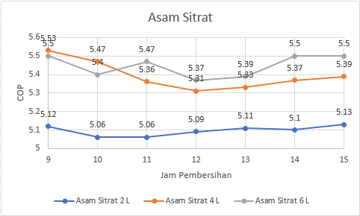
Gambar 3. Grafik hasil pembersihan tube kondensor water cooled chiller
Gambar 3 menunjukkan bahwa pembersihan menggunakaan asam sitrat dengan komposisi 6 liter menghasilkan nilai kinerja mesin yang lebih optimal dengan nilai COP 5.5.

    - Pengolahan data eksperimen
- Uji Normalitas
Pada (Gambar 4) Uji normalitas residual menggunakan uji Anderson-Darling menunjukkan data berdistribusi normal (P-value > 0,05).
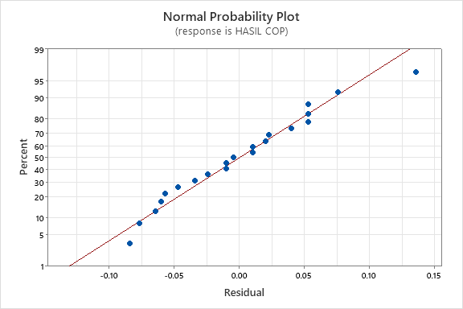
Gambar 4. Normal Probably Plot Asam Sitrat

- Uji Multikolienaritas
Pada (Gambar 5) menunjukkan VIF untuk tiap variabel bebas adalah 1.00 (< 10), sehingga tiap variabel bebas memiliki kolinearitas.
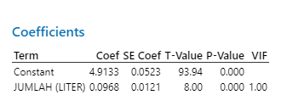
Gambar 5. Coefficient Asam Sitrat
- Uji Hipotesis dengan ANOVA
Pada (Gambar 6) Analisis of variance menunjukkan pengaruh signifikan dari jumlah asam terhadap kinerja mesin (P-value < 0,05).
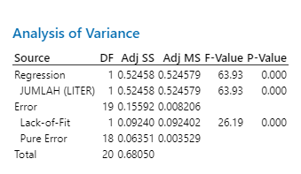
Gambar 6. Analisys of variance
- Model Summary
Dapat dilihat pada (gambar 7) hasil pemodelan summary terdapat nilai dari R-sq sebesar 90.67%. Maka dapat dikatakan ada pengaruh signifikan dari variabel bebas terhadap variabel terikat dan 9,33% merupakan pengaruh lain yang tidak terkontrol.
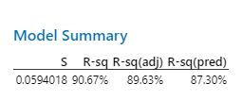
Gambar 7. Model Summary Asam Sitrat
  - Main Effect Plot
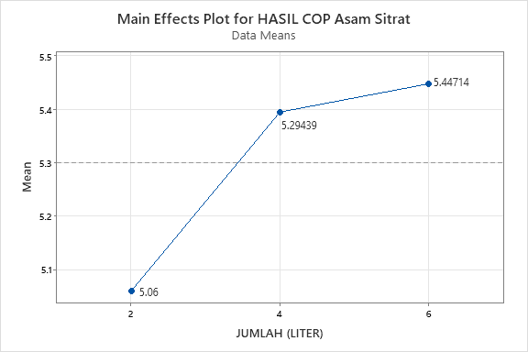
Gambar 8. Main Effectl plot asam sitrat
Pada (Gambar 8) menunjukkan main effect plot hasil Chemical cleaning dengan COP terbesar didapatkan pada komposisi 6 liter asam sitrat.
  - Pembahasan
Pada penelitian ini menggunakan 1 variabel bebas yaitu komposisi, serta variabel terikatnya adalah kinerja mesin water cooled chiller. Data yang diambil adalah hasil dari chemical cleaning pada kondensor mesin water cooled chiller berupa meningkatnya nilai COP yang dihasilkan setelah proses chemical cleaning. Setelah data didapatkan kemudian dilakukan pengolahan data yang menggunakan software coolpack.
Dari hasil data COP yang dihasilkan ditampilkan kembali dalam bentuk grafik, dimana untuk mengetahui pengaruh pembersihan dari masing masing variasi data hasil pengolahan dengan menggunakan software coolpack terdapat hasil yang signifikan dari variasi asam sitrat dimulai dari variasi 4%,8% dan 12%. hasil kinerja mesin water cooled chiller yang dihasilkan berdasarkan proses chemical cleaning pada tube kondensor dengan merubah variasi zat asam dan komposisinya.
pertama proses chemical cleaning menggunakan variasi 4% asam sitrat mendapatkan nilai COP 5, 5.7, 5.7, 5.10, 5.05, 5.05, 5,8. Kemudian menggunakan variasi 8% asam sitrat menghasilkan nilai COP 5.53, 5.47, 5.36, 5.31. 5.33, 5.37. 5,39. Selanjutnya menggunakan variasi 12% asam sitrat menghasilkan nilai COP 5.50, 5.40, 5.47, 5.37, 5.39. 5.50, 5.50.
Dari hasil yang diperoleh menunjukkan bahwa proses chemical cleaning menggunakan asam sitrat komposisi 12% liter mendapatkan nilai COP yang lebih optimal dibandingkan dengan asam sitrat 4% dan 8%.

- KESIMPULAN DAN SARAN
Berdasarkan hasil penelitian dari Pengaruh komposisi bahan pembersih pada proses chemical cleaning tube kondensor terhadap kinerja mesin water cooled chiller yang telah dilakukan, maka Komposisi asam sitrat berpengaruh terhadap kinerja mesin water cooled chiller Dimana semakin besar variasi asam sitrat maka akan menghasilkan nilai COP yang lebih optimal. Nilai COP terkecil dari pembersihan dari asam sitrat terdapat pada komposisi 4% dan nilai COP terbesar terdapat pada komposisi asam sitrat 12%.
Beberapa saran yang dapat penulis sampaikan kepada peneliti selanjutnya antara lain:
1. Selalu lakukan proses flushing pada pipa kondensor agar tidak ada sisa zat kimia yang tertinggal di dalam pipa.
2. Pastikan alat dan bahan sudah sesuai dengan standar SOP.
3. Perhatikan baik baik dalam proses menentukan bahan kimia yang digunakan dalam proses pembersihan pipa kondensor.

UCAPAN TERIMA KASIH
Penulis mengucapkan terima kasih yang sebesar-besarnya kepada kedua orang tua tercinta atas dukungan dan doa yang tiada henti. Juga kepada dosen pembimbing Am. Mufarrih, S.Pd,,M.T., atas bimbingan dan arahan yang berharga. Terima kasih kepada semua pihak yang telah berkontribusi dalam penyelesaian penelitian ini.

DAFTAR PUSTAKA
[1] S. Y. P. Vandy, “Strategi Optimalisasi Kinerja Pendingin Air Tawar Pada Mesin Induk Di Mt. Success Victory Xxxiv ,” Doctoral Dissertation, Politeknik Ilmu Pelayaran Semarang, 2024.
[2] K. R. Sagar, A. B. Desai, H. B. Naik, and H. B. Mehta, “Experimental investigations on two-turn cryogenic pulsating heat pipe with cylindrical shell- type condenser,” Appl Therm Eng, vol. 196, pp. 117–240, 2021.
[3] Y. Devy, “Optimasi Waktu Konversi Metil Ester Dari Minyak Biji Karet (Hevea Brasiliensis) Menjadi Senyawa Nitrogen Dan Uji Aktivitas Sebagai Inhibitor Korosi Baja Lunak.,” 2023.
[4] A. Pranoto, H. Al Kindi, and G. E. Pramono, “Analisis Pengaruh Cleaning Tubing Kondensor Terhadap Performa Sistem Refrigerasi Mesin Water Cooled Chiller Kapasitas 650Tr,” Jurnal Rekayasa Mesin, vol. 14(1), pp. 351–362, 2023.
[5] L. C. Hawa and L. Maghfiroh, “Teknik Pendinginan: Teknik Dasar dan Aplikasinya.,” Universitas Brawijaya Press, 2023.
[6] D. F. Syaharani, A. Salo, and I. P. Viratama, “SUHU DAN KALOR,” Sindoro: Cendikia Pendidikan, vol. 4(12), pp. 21–30, 2024.
[7] D. R. Anggraeni, P. H. Suharti, and I. W. A. Nazar, “Analisis Kinerja Pendingin Setelah Proses Pembersihan Secara Kimia Di Pt Ajinomoto Mojokerto,” Distilat: Jurnal Teknologi Separasi, vol. 9(3), pp. 208–214, 2023.
[8] W. Rompas, “Optimalisasi Perawatan System Pendingin Untuk Mempertahankan Kinerja Mesin Induk Di Kapal Mt. Cosmic 10,” 2024.
[9] A. D. Cappenberg, “Analisis Chiller Dengan Menggunaan R123 Dan R134a Pada Kinerja Pendinginan,” Jurnal kajian teknik mesin, vol. 5(1), pp. 48–57, 2020.
[10] I. N. Suamir, S. Sudirman, I. N. Ardita, and G. Santanu, “Pengembangan Cold Storage Tenaga Surya untuk Meningkatkan Kapasitas dan Kualitas Produksi Perikanan Nasional.,” 2020.
[11] P. Sundari, “Perancangan Mesin Pendingin Untuk Penyimpanan Udang Kapasitas 5 Kg Dengan Prinsip Kompresi Uap,” Jurnal Penelitian Multidisiplin, vol. 2(6), pp. 19–32, 2023.

